Инструкция по эксплуатации приложения Eat and Split.

1. Для гостей не нужно предустанавливать ПО на свои смартфоны или другие устройства, достаточно, чтобы Eat and Split был интегрирован в ресторанную инфраструктуру
2. Для того, что бы воспользоваться программой Eat and Split необходимо отсканировать QR код на предоставленном причеке ресторана. Данной опцией могут воспользоваться неограниченное количество гостей за столом
3. После сканирования QR кода, гость(ти) перемещается на страницу сервиса.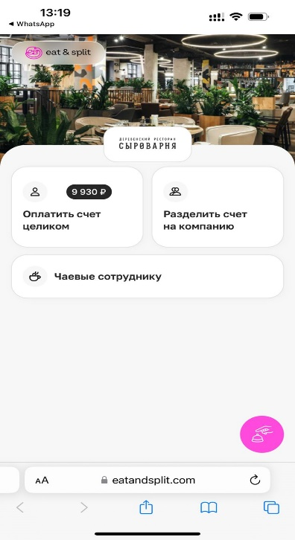
4. Далее гость(ти) выбирают необходимую функцию:

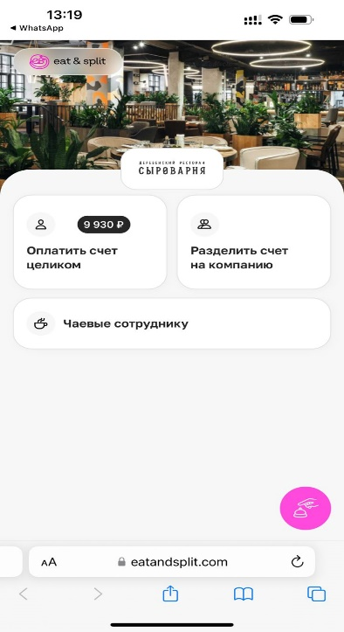- оплатить счет целиком (а)

- Разделить счет на компанию (с)

- чаевые сотрудинку (в)

Кнопка вызова официанта

1. Если гость(ти) выбрали оплатить счет целиком

5.1. Выбор опций и информации при оплате счета целиком

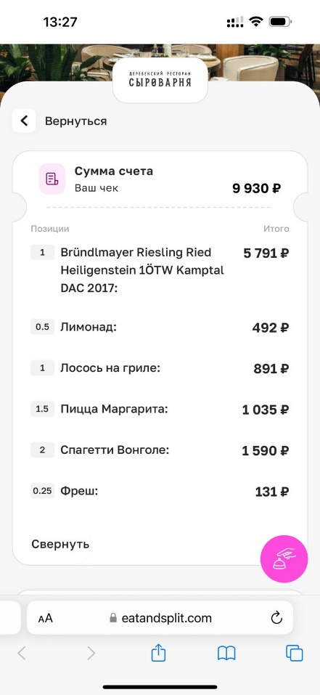

Отображается общая сумма чека

Детализация счета по блюдам

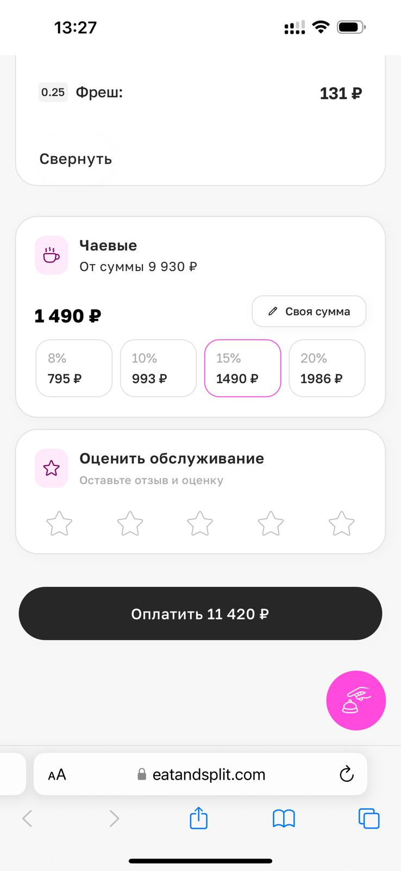

Так же можно выбрать сумма чаевых на свое усмотрение

Либо автоматом выбрать процент от суммы

счета

при оценке обслуживания, сервис

предлагает отставить отзыв

Оплата счета

5.2. Оплата счета

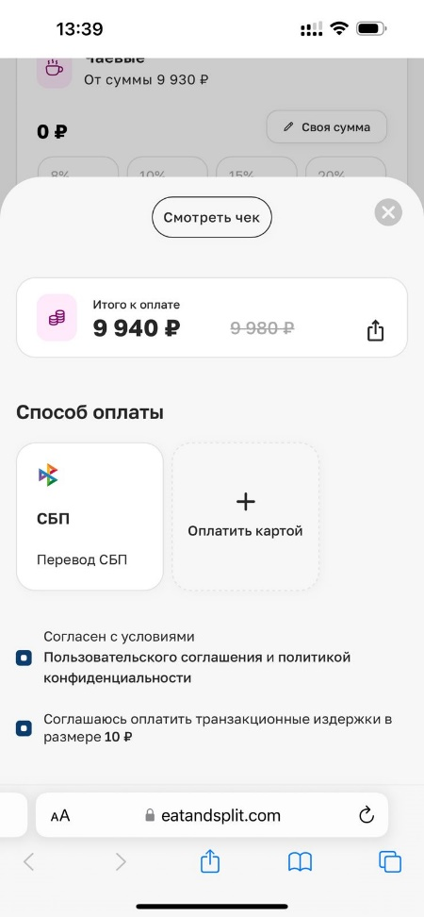Сумма чека

Отправить счет другому человеку

Оплата через СБП

Оплата Картой

Соглашение с условиями, необходимо выбрать галочку (отжать или отставить)

Соглашение с условиями, необходимо выбрать галочку (отжать или отставить)

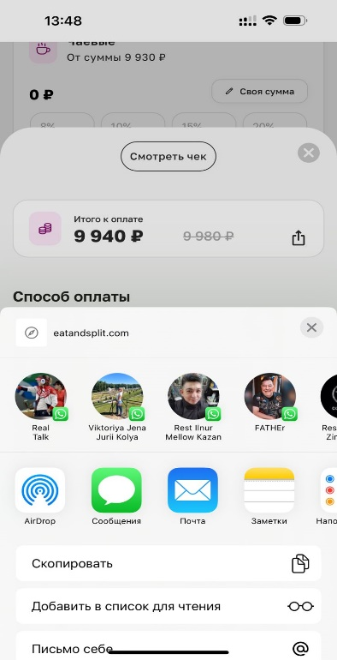5.2.1 Отправить счет другому человеку

Выбрать способ отправки, через какую

программу, далее получатель работает

по указанием по направленной ссылки

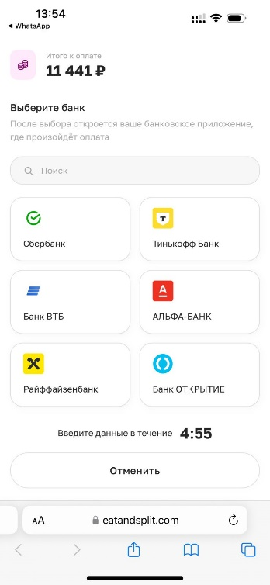5.2.2 Оплата счета через СБП

Выбрать банк, далее сервис перебросит на страницу банка или приложения, где необходимо действовать согласно инструкциям банка

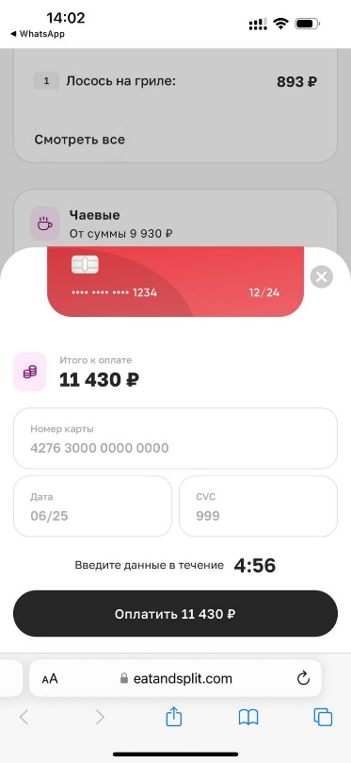5.2.3 Оплата счета Картой

Ввести данные карты (номер карты, дата

срока действия карты, и CCV код) Нажать

кнопку оплатить и счет либо оплачивается

автоматически или перебросит на страницу

банка для подтверждения оплаты)

1. Чаевые сотруднику

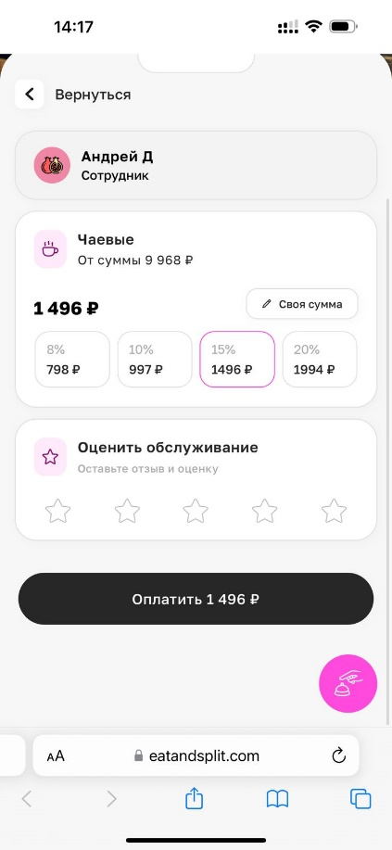 Имя официанта

можно выбрать сумма чаевых на свое усмотрение

Либо автоматом выбрать процент от суммы

счета

при оценке обслуживания, сервис

предлагает отставить отзыв

Оплата чаевых

6.1. Оплата чаевых

Сумма чаевых

Отправить платеж другому человеку

Оплата через СБП

Оплата Картой

Соглашение с условиями, необходимо выбрать галочку (отжать или отставить)

Соглашение с условиями, необходимо выбрать галочку (отжать или отставить)

6.1.1 Оплата через СБП

Выбрать банк, далее сервис перебросит на страницу банка или приложения, где необходимо действовать согласно инструкциям банка

6.1.2 Оплата Картой

Ввести данные карты (номер карты, дата

срока действия карты, и CCV код) Нажать

кнопку оплатить и счет либо оплачивается

автоматически или перебросит на страницу

банка для подтверждения оплаты)

1. 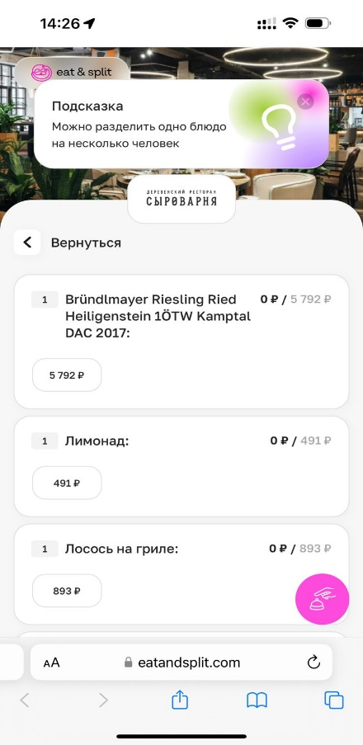Разделить счет на компанию

Сервис перебросит в окно деления счета между гостями,

Появится полный список заказа блюд, отдельно каждой позиции.

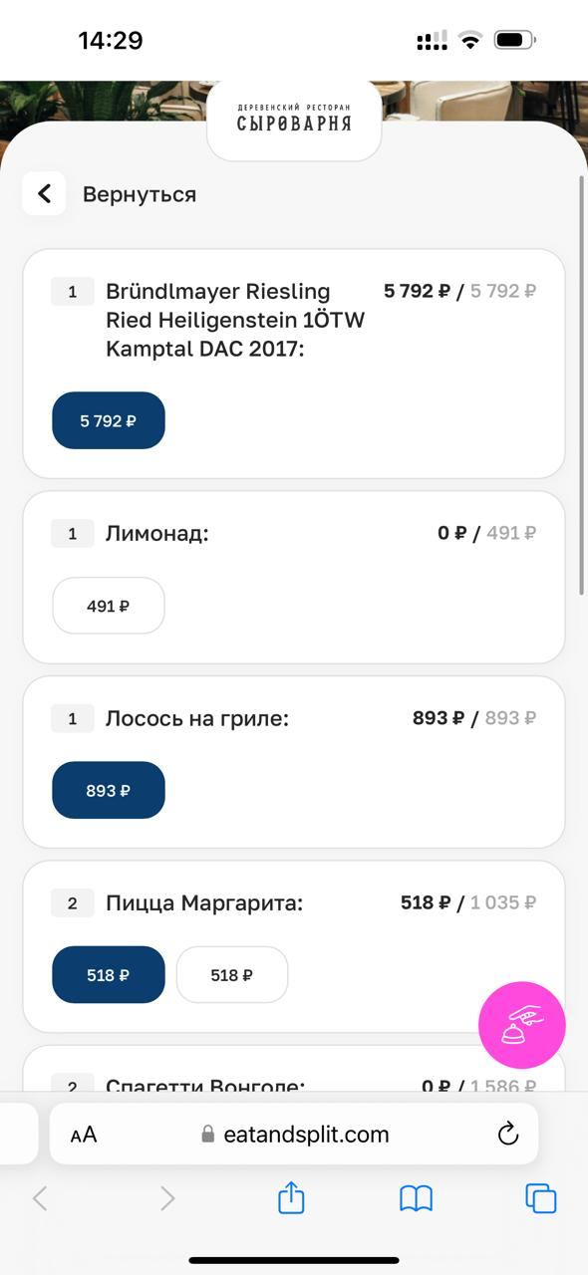 Гости путем нажатия на соответствующие активные кнопки с суммами выбирают свои блюда.

При этом у другого гостя будет отметка серым цветом, что данное блюдо уже выбрано,

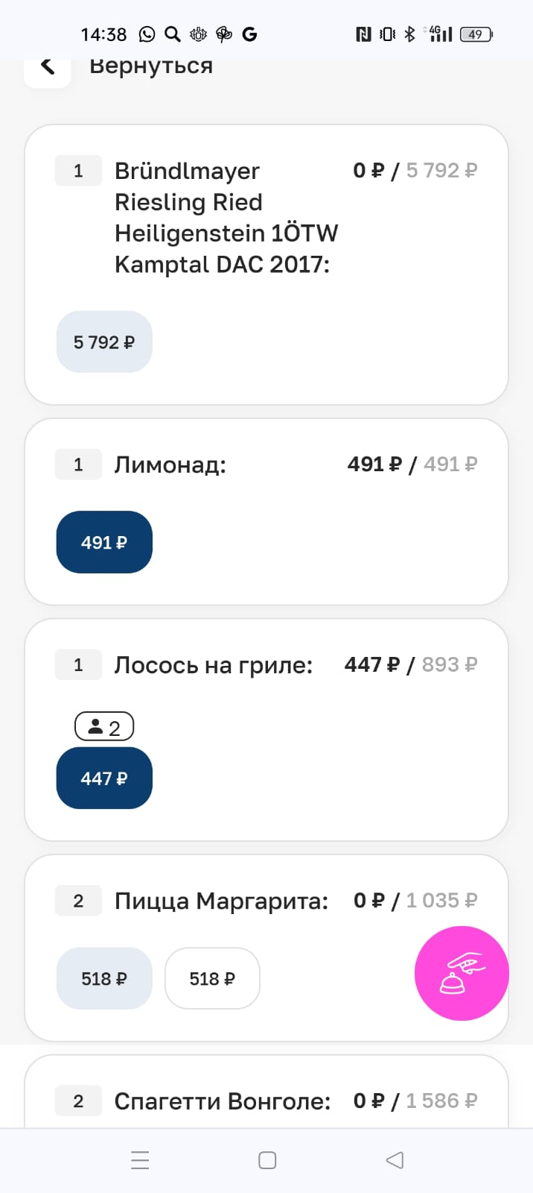

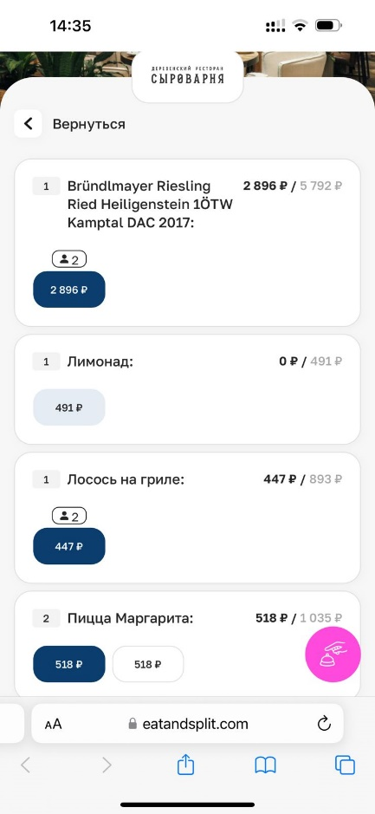Если блюдо было общее, гости могут его выбрать

оба и тогда оно разделиться между гостями с подсказкой на какое количество оно делится



Так же можно выбрать сумма чаевых на свое усмотрение

Либо автоматом выбрать процент от суммы

счета

при оценке обслуживания, сервис

предлагает отставить отзыв

Оплата счета

7.1. Оплата счета

Сумма чека

Отправить счет другому человеку

Оплата через СБП

Оплата Картой

Соглашение с условиями, необходимо выбрать галочку (отжать или отставить)

Соглашение с условиями, необходимо выбрать галочку (отжать или отставить)

7.1.1 Отправить счет другому человеку

Выбрать способ отправки, через какую

программу, далее получатель работает

по указанием по направленной ссылки

7.1.2 Оплата счета через СБП

Выбрать банк, далее сервис перебросит на страницу банка или приложения, где необходимо действовать согласно инструкциям банка

7.1.3 Оплата счета Картой

Ввести данные карты (номер карты, дата

срока действия карты, и CCV код) Нажать

кнопку оплатить и счет либо оплачивается

автоматически или перебросит на страницу

банка для подтверждения оплаты)